Fundamentación:

“la organización de la posibilidad de conocer una ciudad, de ofrecer a sus
Aprendices los secretos que la constituyen, implica llevarlos
Imperceptiblemente a la condición de ciudadanos”
F.Calvano

El presente proyecto se inscribe en el Espacio Curricular Institucional Poder y Ciudadanía de 3º4, este espacio pretende como objetivo general acercar a los alumnos a la vida democrática y a los canales de participación ciudadana, desterrando de alguna manera la idea de que la única forma de participación y poder político de los ciudadanos es a través del voto, abriendo y ampliando la mirada a los diferentes espacios de participación de la ciudadanía.

La educación ciudadana debe partir del reconocimiento, defensa y promoción de los Derechos, y Deberes. Debe brindar herramientas y elementos para hacerlos efectivos, en un marco de consolidación de la cultura democrática y del Estado de Derecho.

Las nociones de Ciudadanía, Derecho, Democracia, Poder Político, Gobierno…, son construcciones históricas que adquieren sentido en cada contexto social y están en permanente redefinición. Por una parte tienen significado social en el pensamiento espontáneo, es decir incumben al ámbito de las representaciones sociales, pero también, son conceptos que pertenecen a un ámbito de conocimiento teórico (ciencias sociales, políticas y jurídicas), se intentará por medio de este proyecto construir un puente entre dichas representaciones sociales y los conceptos.

Para llevar a cabo esta experiencia Ciudadana, en este espacio, por un lado se proyecta la participación en el certamen Estudiantes y el Consejo, promovido por la Municipalidad de Tres Arroyos tras la creación de un partido político denominado “Unión para el cambio” y por otro lado se formará una ONG con fines solidarios, en aquellos intersticios, (previa labor investigativa), que el Estado a dejado espacios abiertos a la participación ( por su ausencia), en estos espacios es donde los ciudadanos se congregan con los mas diversos fines . En este marco se realiza la campaña “Buscando Sonrisas” con el fin de ayudar a los Jardines 915 y 916 de nuestra ciudad.
La pedagogía del aprendizaje solidario promueve experiencias educativas de servicio protagonizado por estudiantes y planificada en forma integrada con los contenidos curriculares, destinado no solo a atender necesidades de una comunidad sino aplicar y desarrollar nuevos aprendizajes de los estudiantes.

Nota de Lu24 de la campaña:

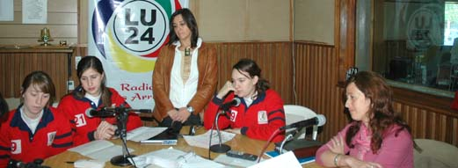

BUSCANDO SONRISAS”
Alumnos de la Escuela Media 201 realizan
colecta para los jardines 915 y 916
Alumnos de 3º 4º de la Escuela Media Nº 201 organizan una campaña solidaria denominada “Buscando Sonrisas” mediante la cual se solicita a la comunidad el aporte de útiles, juguetes, material didáctico, disfraces, cotillón, ropa, y otros elementos, los cuales serán destinados a los jardines de infantes 915 y 916 de nuestra ciudad.
Silvia Barbieri, profesora y coordinadora del establecimiento, señaló por nuestro medio que esta iniciativa “surgió de un trabajo que se está realizando en el espacio curricular, “Poder y Ciudadanía” en el cual apuntamos a las diferentes formas de participación, en este marco armamos una ONG con los chicos que visita diferentes instituciones que presentan falencias que no están cubiertas por el Estado”.
En tanto Juliana, una alumna del colegio indicó que “estamos confeccionando afiches para colocar en varios lugares, y así la gente se entera de lo que estamos haciendo”.
Las donaciones se pueden acercar a la Escuela Media Nº 201 por la mañana en el salón 3ª 4ta, o llamando a los teléfonos 15532602 -15413620 -15508729.

Estudiantes de 3º año 4ª División presenciando sesión del Consejo Deliberante.

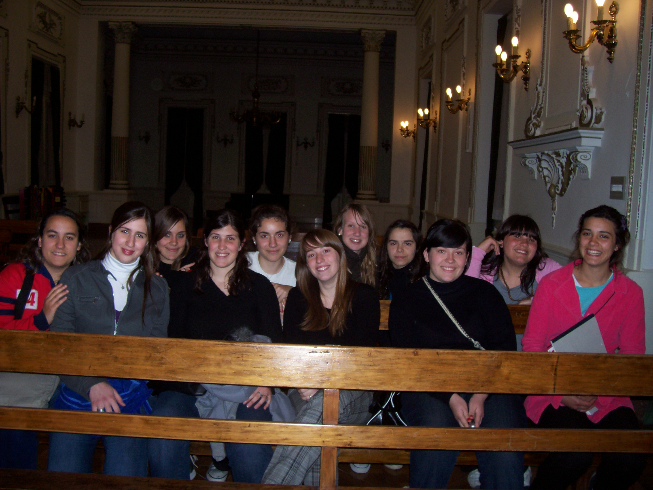

Trabajando en las Ordenanzas en Forma extra escolar.

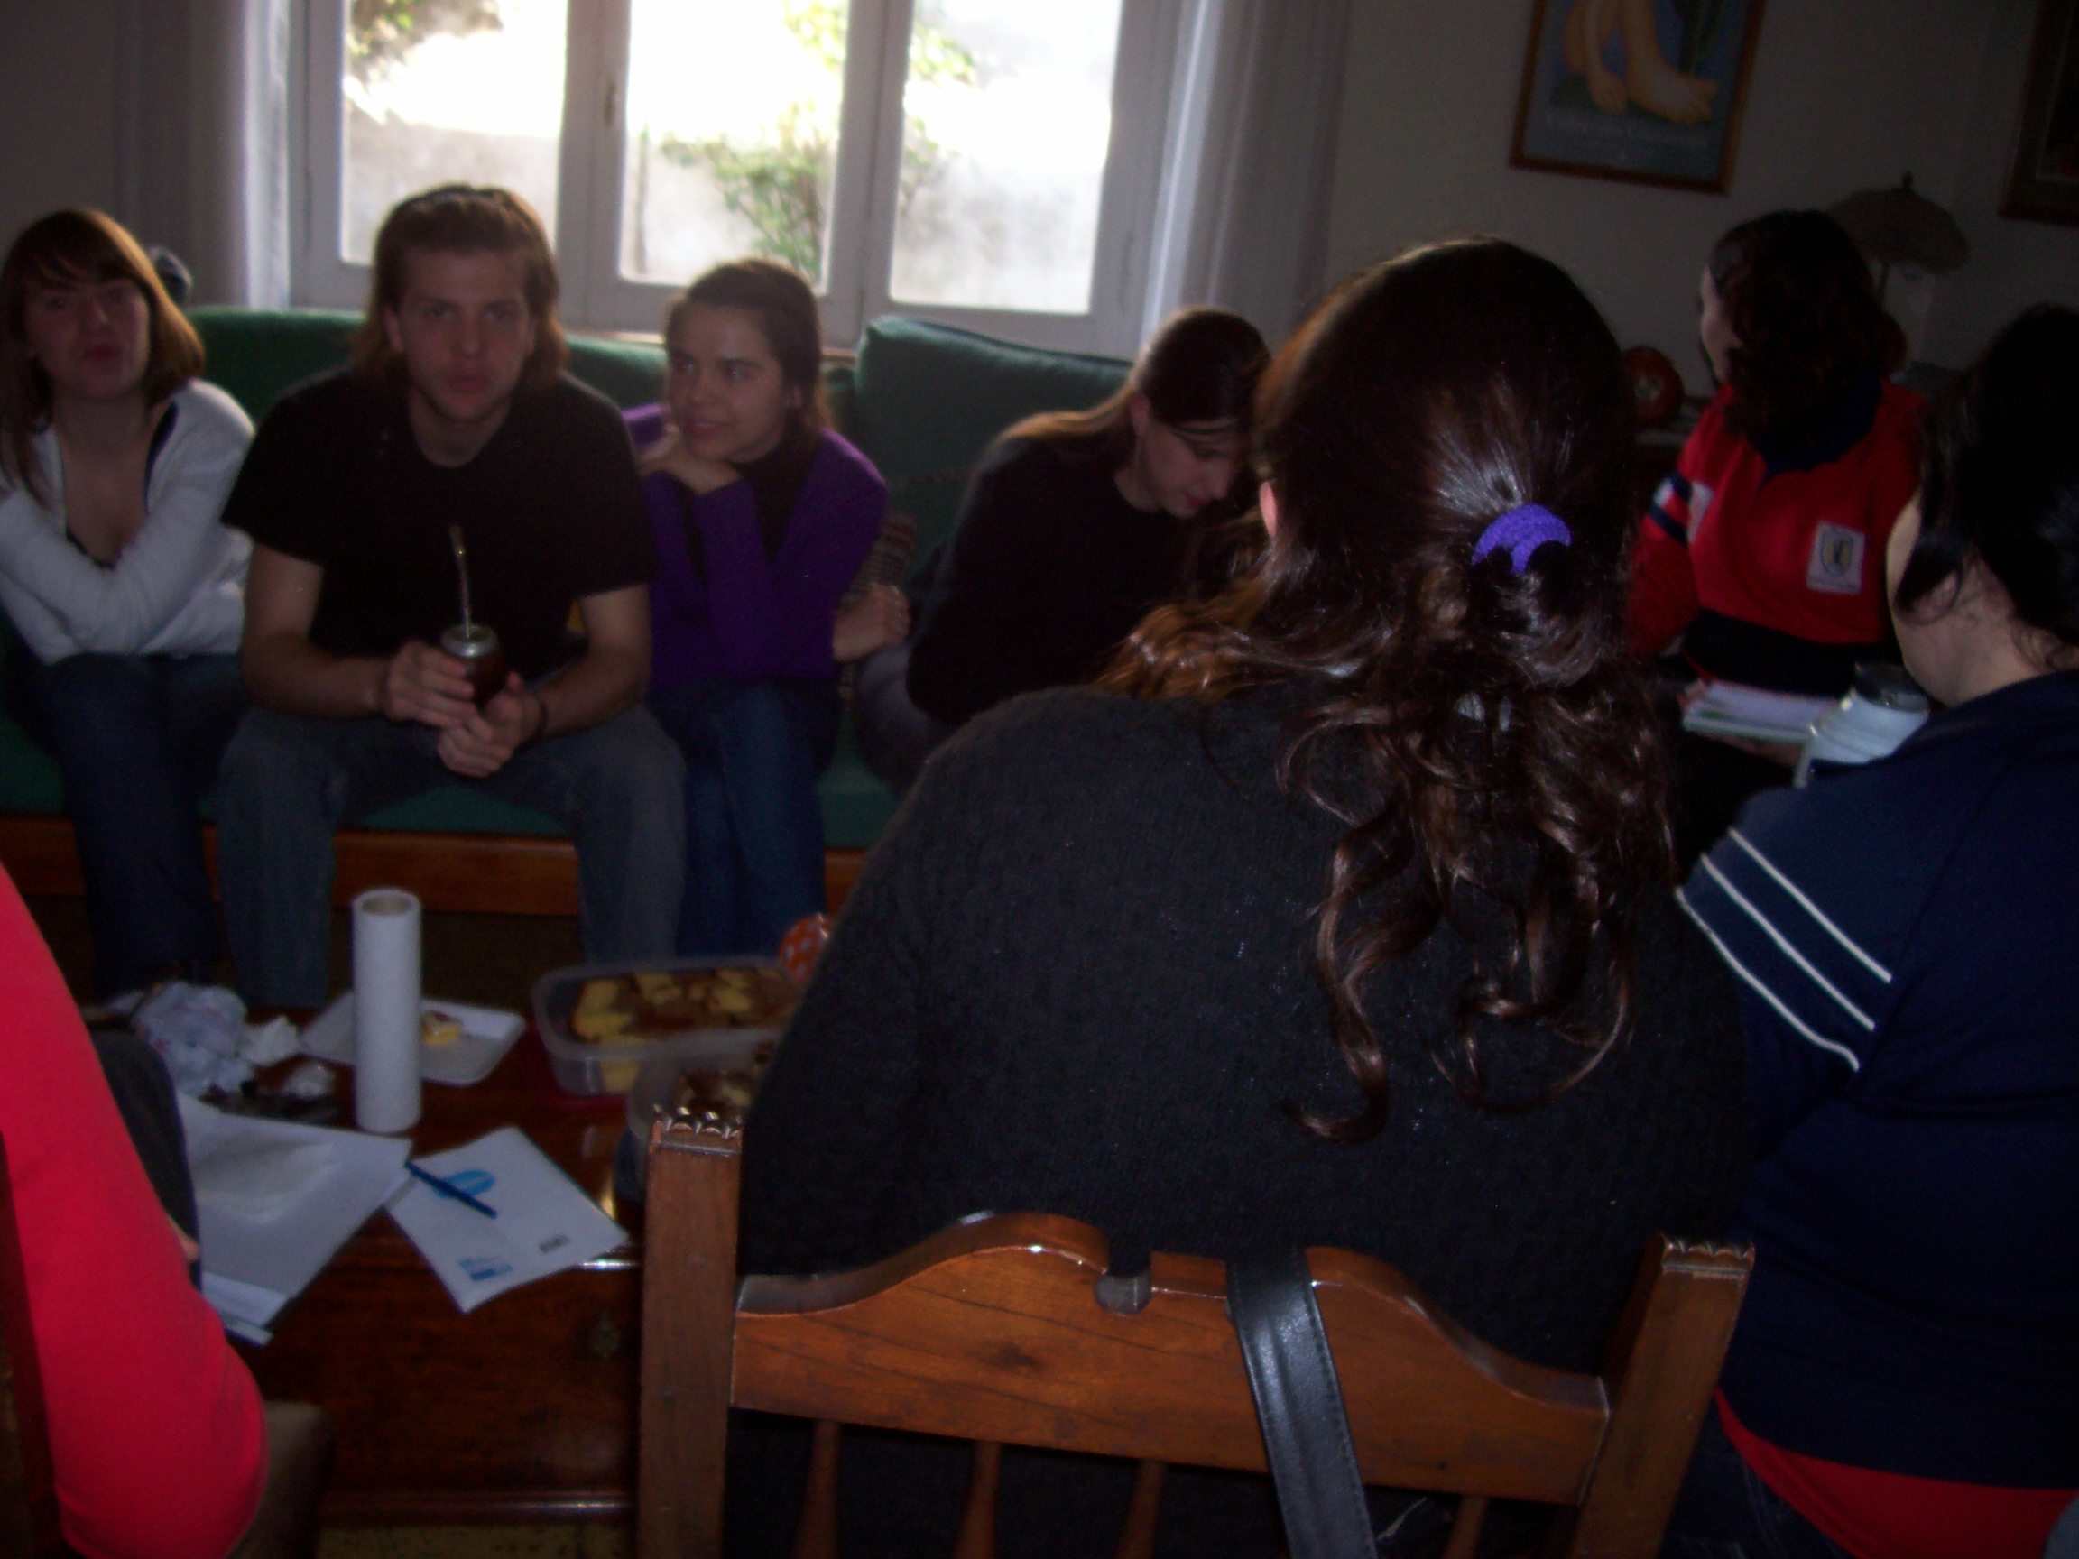

Nota del Diario la Voz del pueblo día 24/10/08

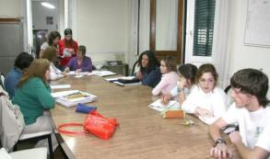

Con reuniones y sesión
El Concejo Estudiantil tiene agenda en noviembre
Son cuatro los bloques que lo conforman. Fueron observados los proyectos y en casos deben ser corregidos. Se fijaron las fechas de las reuniones de comisión
Se arma un nuevo Concejo Deliberante Estudiantil con cuatro bloques, varios proyectos de interés y la definición de las fechas en que celebrarán las reuniones para tratar los temas en comisión y darles el despacho respectivo, en un funcionamiento exactamente igual al cuerpo oficial.
Para definir todos los aspectos, se concretó una reunión entre concejales y alumnos representantes de cada uno de los bloques, donde se fijaron las fechas de las reuniones de comisión, tras lo cual se determinará el día y hora de sesión.
Con ese fin, concejales y un representante de cada bloque se reunieron para evaluar los proyectos presentados, que son dos de ordenanza, uno de resolución y otro de comunicación por cada bancada que se inscribió.
Marta Ostiza indicó que "más que una evaluación fue un control de formas y de presentación para verificar si había que hacer alguna corrección, y hay que hacerlas, algunos han confundido resolución con comunicación, hay defectos de presentación en cuanto a formas, así que se tomó nota de cada caso y por eso se hizo la reunión con quien serían los presidentes de los bloques estudiantiles, el representante de prensa y el profesor a cargo para que modifiquen las cosas que hay que corregir y fijar las fechas y hora de las reuniones de las comisiones de acuerdo a los proyectos presentados".
En tal sentido explicó que ahora se les otorgó plazo hasta el martes 28 del corriente mes para que presenten los proyectos corregidos, y se fijó que el martes 4 de noviembre, a las 19, se haga la reunión de la Comisión de Turismo; el miércoles 5, la de Obras Públicas; y el martes 11 las de Hacienda y Legislación en forma conjunta, en este caso a las 20.
Ostiza señaló que la mayoría de los proyectos "son de obras públicas, alguno de seguridad y de turismo, con inquietudes sobre proyectos municipales, como por ejemplo la futura remodelación de la Plaza San Martín con opiniones, inquietudes y oposición, y hay variadas propuestas".
Aclaró la concejal vecinalista que "la idea es que si una comisión no alcanza a debatir correctamente los proyectos presentados, que vuelvan a hacer otra reunión, pero son los chicos quienes lo van a definir, porque nosotros estaremos como guías ya que no debemos participar en los debates de ellos".
En cuanto a la fecha de sesión, sostuvo que concluidas las reuniones de comisión se acordará con los participantes del Concejo Deliberante Estudiantil, "teniendo en cuenta viajes de egresados, pruebas integradoras y demás cuestiones relacionados a su actividad educativa".

